南京理工大学紫金学院

《嵌入式系统原理》实验报告



课程编号：03069011-01
课程名称：嵌入式系统原理
学 院：计算机与人工智能
专 业：计算机科学与技术
学 号：2315302125
姓 名：崔子霖
任课教师： 游凤芹

2026 年 4 月

实验四 ROS 实用工具
一、实验简介
本次实验围绕 ROS 实用工具展开，实验内容包括 TF 功能包的广播与监听、Gazebo 仿真项目启动、Rviz 三维可视化以及键盘控制机器人移动等。实验首先在已有 catkin 工作空间中创建 tf_demo 功能包，编写 TF 广播节点和 TF 监听节点，并结合 turtlesim 完成坐标变换的发布、订阅与验证；随后下载 wpr_simulation、wpb_home 和 waterplus_map_tools 工程，安装依赖并完成仿真环境构建，最终在 Gazebo 和 Rviz 中完成机器人显示与键盘控制测试。
二、实验要求
1. 掌握 TF 功能包的使用方法，会广播两个坐标系之间的 TF 变换，并能够监听 TF 树中的变换结果。
2. 编写广播节点与监听节点，完成 turtlesim 场景中的坐标变换实验，并保存坐标变化结果、节点网络图和 TF 树结构图。
3. 下载并配置 Gazebo 仿真相关工程，完成仿真场景启动。
4. 启动 Rviz 三维可视化工具，正确显示机器人模型及相关显示项。
5. 使用键盘控制机器人在仿真环境中移动，并完成实验截图与实验总结。
三、概要设计
3.1 TF 功能模块设计
TF 实验部分采用“广播节点 + 监听节点 + 启动文件”的结构完成。广播节点 tf_broadcaster.py 订阅 /turtle1/pose 话题，将海龟在世界坐标系下的位置和姿态实时转换为 TF 变换并发布到 TF 树；监听节点 tf_listener.py 通过 lookupTransform() 获取 /world 到 /turtle1 的变换，解析得到平移量与旋转四元数，并在终端中循环输出。启动文件 tf_demo.launch 统一启动 turtlesim_node、tf_broadcaster.py 和 tf_listener.py，便于集中测试与验证。
3.2 仿真与可视化模块设计
仿真部分基于 wpr_simulation、wpb_home 和 waterplus_map_tools 三个工程构建。首先下载源码并执行 Noetic 环境下的安装脚本，随后在 catkin_ws 中重新编译工作空间。运行 roslaunch wpr_simulation wpb_simple.launch 启动 Gazebo 场景，在 Rviz 中设置固定坐标系并添加 TF、RobotModel、LaserScan、Map 和 Odometry 显示项，最后通过 keyboard_vel_ctrl 节点向机器人发送速度指令，实现机器人在仿真环境中的运动控制。
3.3 实验总体流程
ROS 环境检查
-> 创建 tf_demo 功能包
-> 编写广播节点、监听节点和 launch 文件
-> catkin_make 编译并运行 TF 实验
-> 查看 rqt_graph 与 TF 树
-> 下载仿真工程并安装依赖
-> 重新编译工作空间
-> 启动 Gazebo 与 Rviz
-> 键盘控制机器人移动并验证结果
四、详细设计
4.1 TF 广播节点设计
广播节点的核心任务是将 turtlesim 中 turtle1 的位姿信息转换为 TF 变换。程序通过 rospy.Subscriber() 订阅 /turtle1/pose 话题，在回调函数中使用 tf.TransformBroadcaster() 将平移量 (x, y, 0.0) 和由 theta 计算得到的四元数发布到 TF 树中，其中父坐标系为 world，子坐标系为 turtle1。
#!/usr/bin/env python3
import rospy, tf, turtlesim.msg
def pose_callback(msg):
br = tf.TransformBroadcaster()
br.sendTransform((msg.x, msg.y, 0.0),
tf.transformations.quaternion_from_euler(0, 0, msg.theta),
rospy.Time.now(), "turtle1", "world")
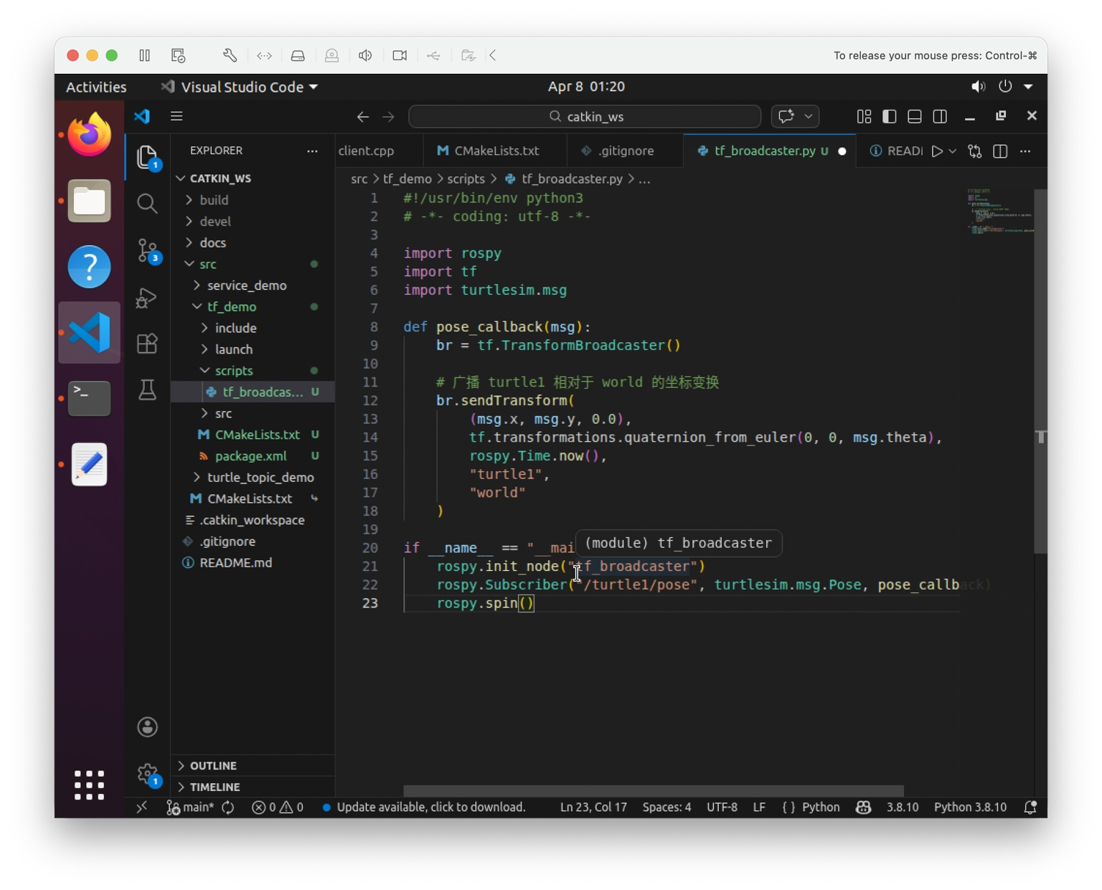
图4-1 TF 广播节点 tf_broadcaster.py 源码
4.2 TF 监听节点设计
监听节点在循环中创建 tf.TransformListener() 对象，调用 lookupTransform() 获取 /world 到 /turtle1 的变换关系。当查询成功时，程序将平移向量和旋转四元数输出到终端；若遇到查找异常、连通异常或时间外推异常，则通过异常处理跳过本次循环并继续监听。
#!/usr/bin/env python3
import rospy, tf
listener = tf.TransformListener()
while not rospy.is_shutdown():
(trans, rot) = listener.lookupTransform("/world", "/turtle1", rospy.Time(0))
rospy.loginfo("平移: x=%.3f, y=%.3f, z=%.3f", trans[0], trans[1], trans[2])
rospy.loginfo("旋转四元数: x=%.3f, y=%.3f, z=%.3f, w=%.3f", rot[0], rot[1], rot[2], rot[3])
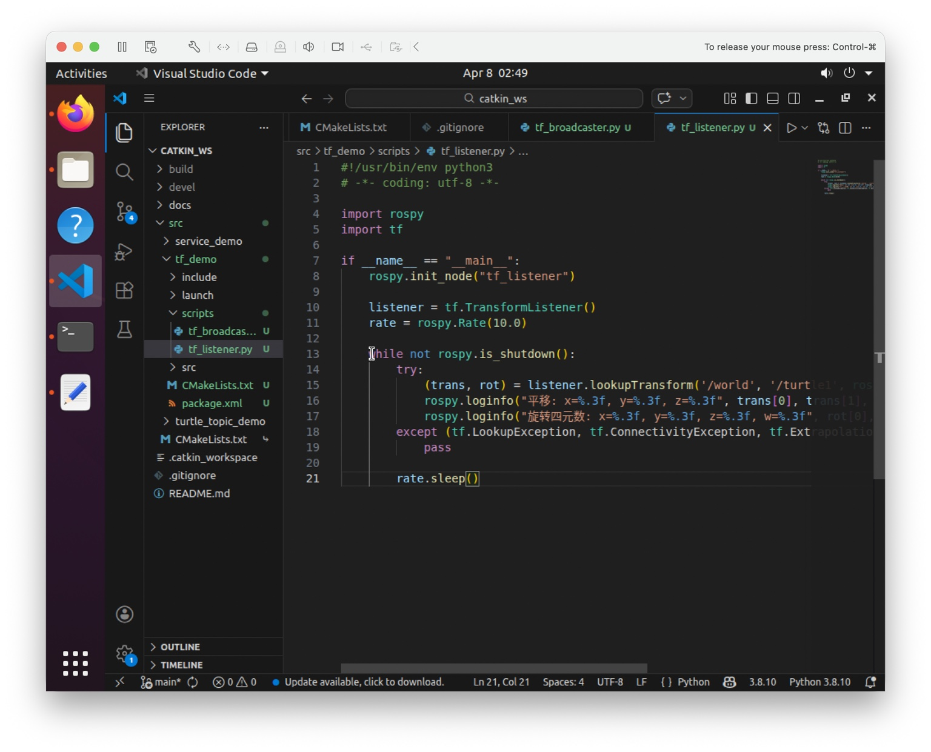
图4-2 TF 监听节点 tf_listener.py 源码
4.3 启动文件与运行方式
为了便于统一启动，实验编写 tf_demo.launch 文件，同时启动 turtlesim_node、tf_broadcaster.py 和 tf_listener.py。TF 实验运行时先在终端执行 roscore，再通过 roslaunch tf_demo tf_demo.launch 启动节点。海龟键盘控制节点使用 rosrun turtlesim turtle_teleop_key 启动，用于动态改变 turtle1 的位姿，从而验证 TF 输出是否实时更新。
4.4 仿真项目设计与运行方式
仿真部分采用外部工程源码集成方式完成。首先在 ~/catkin_ws/src 下克隆 wpr_simulation、wpb_home 和 waterplus_map_tools 三个仓库，然后执行各自提供的 install_for_noetic.sh 脚本安装依赖包。重新编译工作空间后，使用 roslaunch wpr_simulation wpb_simple.launch 启动 Gazebo 场景，使用 rviz 启动可视化界面，并在 Rviz 中设置 Fixed Frame 为 odom，添加 TF、RobotModel、LaserScan、Map 和 Odometry 显示项。机器人键盘控制命令为 rosrun wpr_simulation keyboard_vel_ctrl。
五、实验结果
5.1 运行环境
本实验在 Ubuntu 20.04 虚拟机环境下完成，ROS 发行版为 Noetic，开发工具为 VS Code，工作空间为 ~/catkin_ws。TF 部分基于 turtlesim 与 tf 功能包实现，仿真与可视化部分使用 Gazebo 11 与 Rviz。
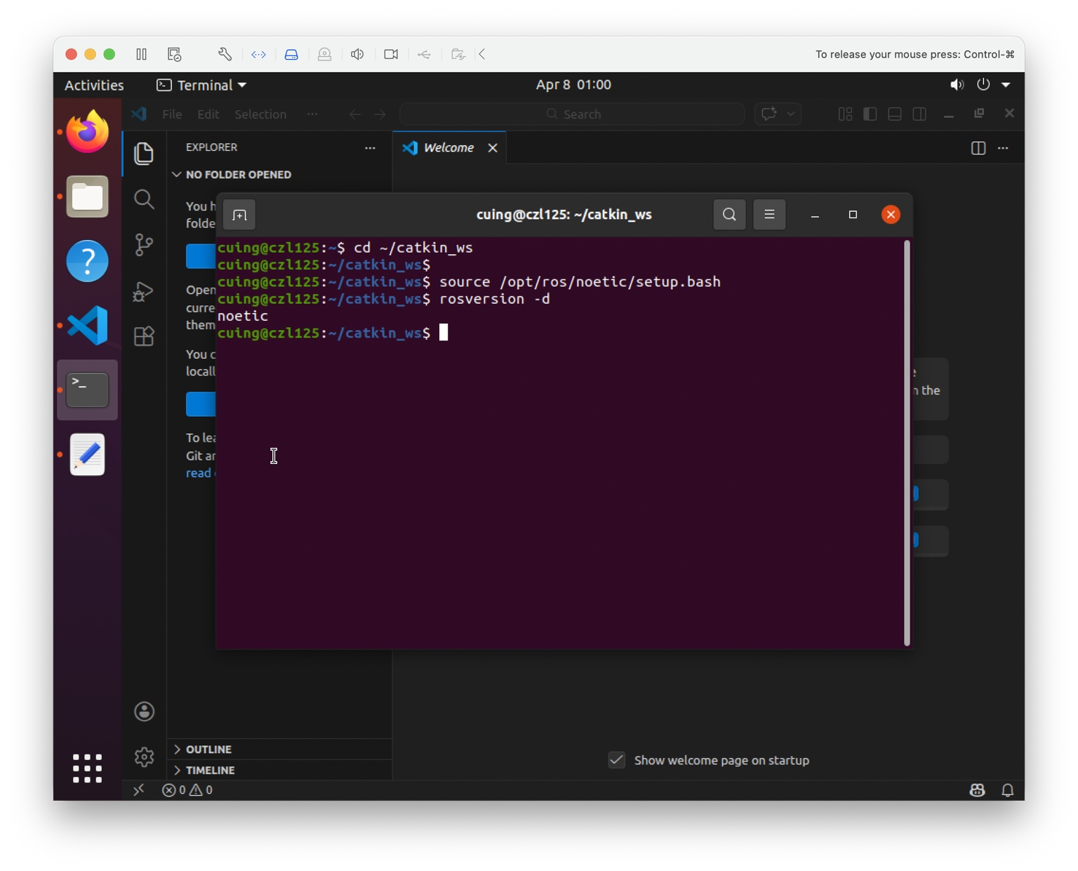
图5-1 ROS 版本检查结果
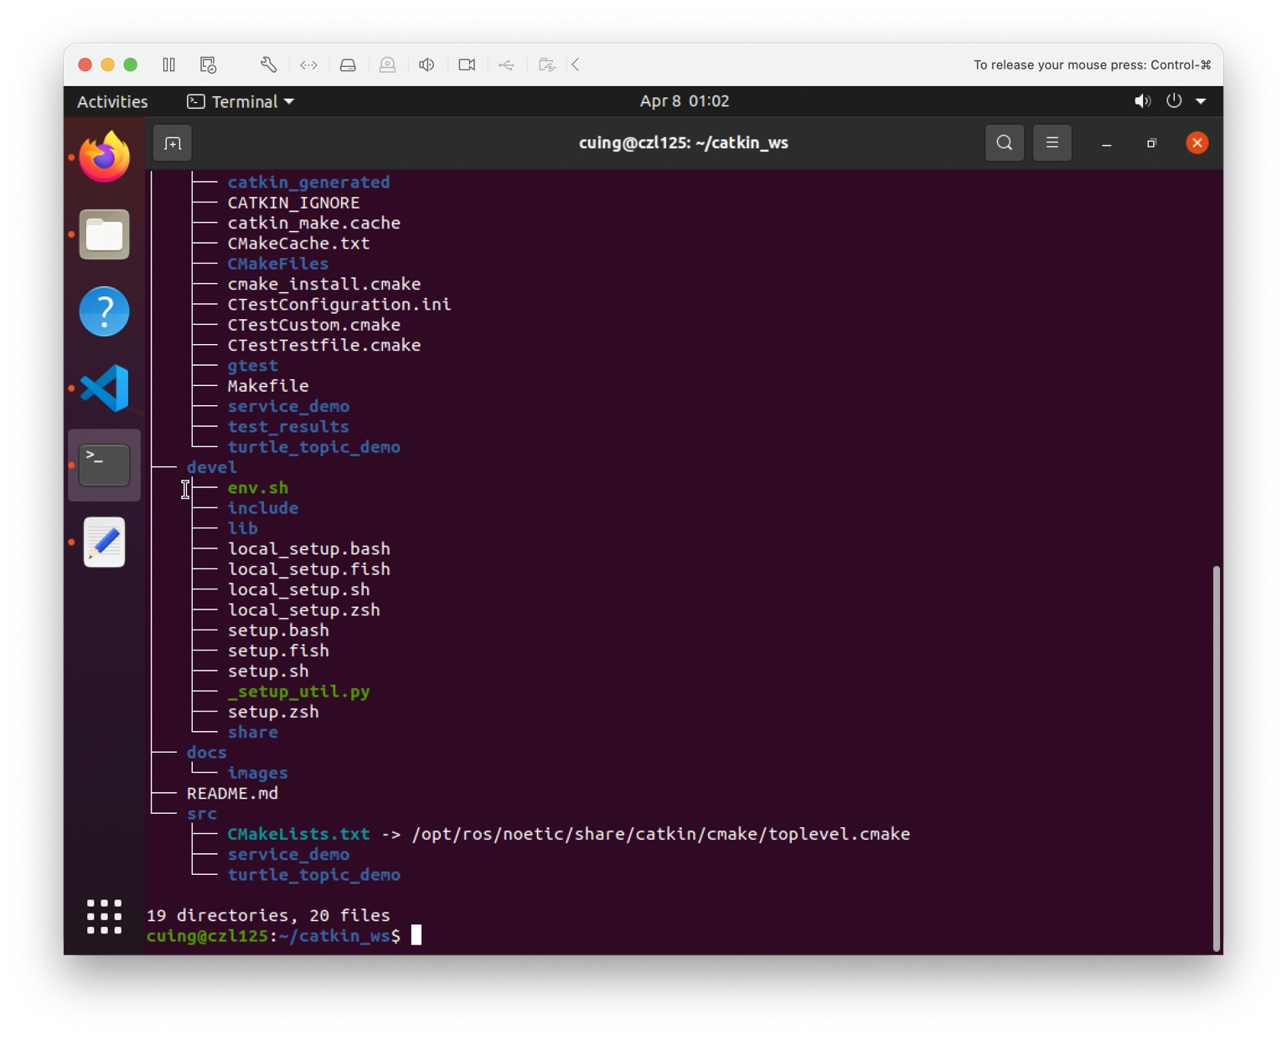
图5-2 catkin 工作空间目录结构
5.2 TF 功能包实验结果
首先在 src 目录下创建 tf_demo 功能包，并建立 scripts 与 launch 子目录，用于保存广播节点、监听节点和启动文件。完成节点编写后，在工作空间根目录中执行 catkin_make 进行编译，编译结果显示工作空间构建成功。
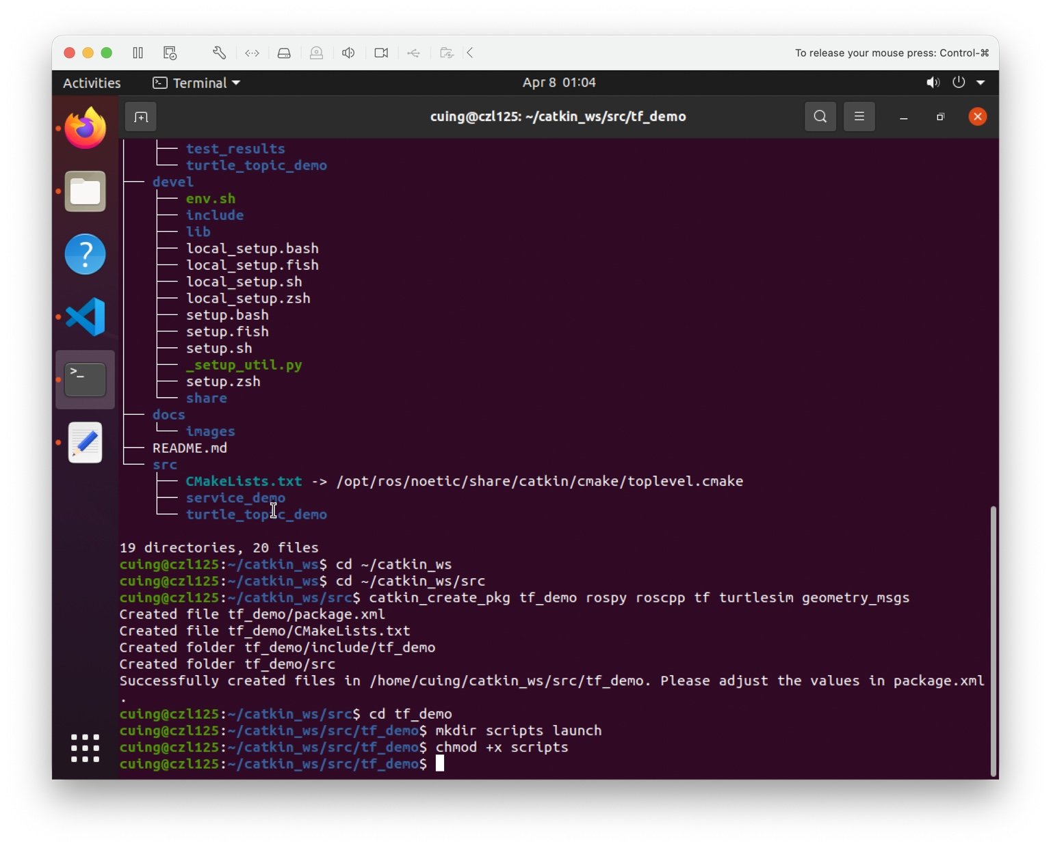
图5-3 创建 tf_demo 功能包及目录
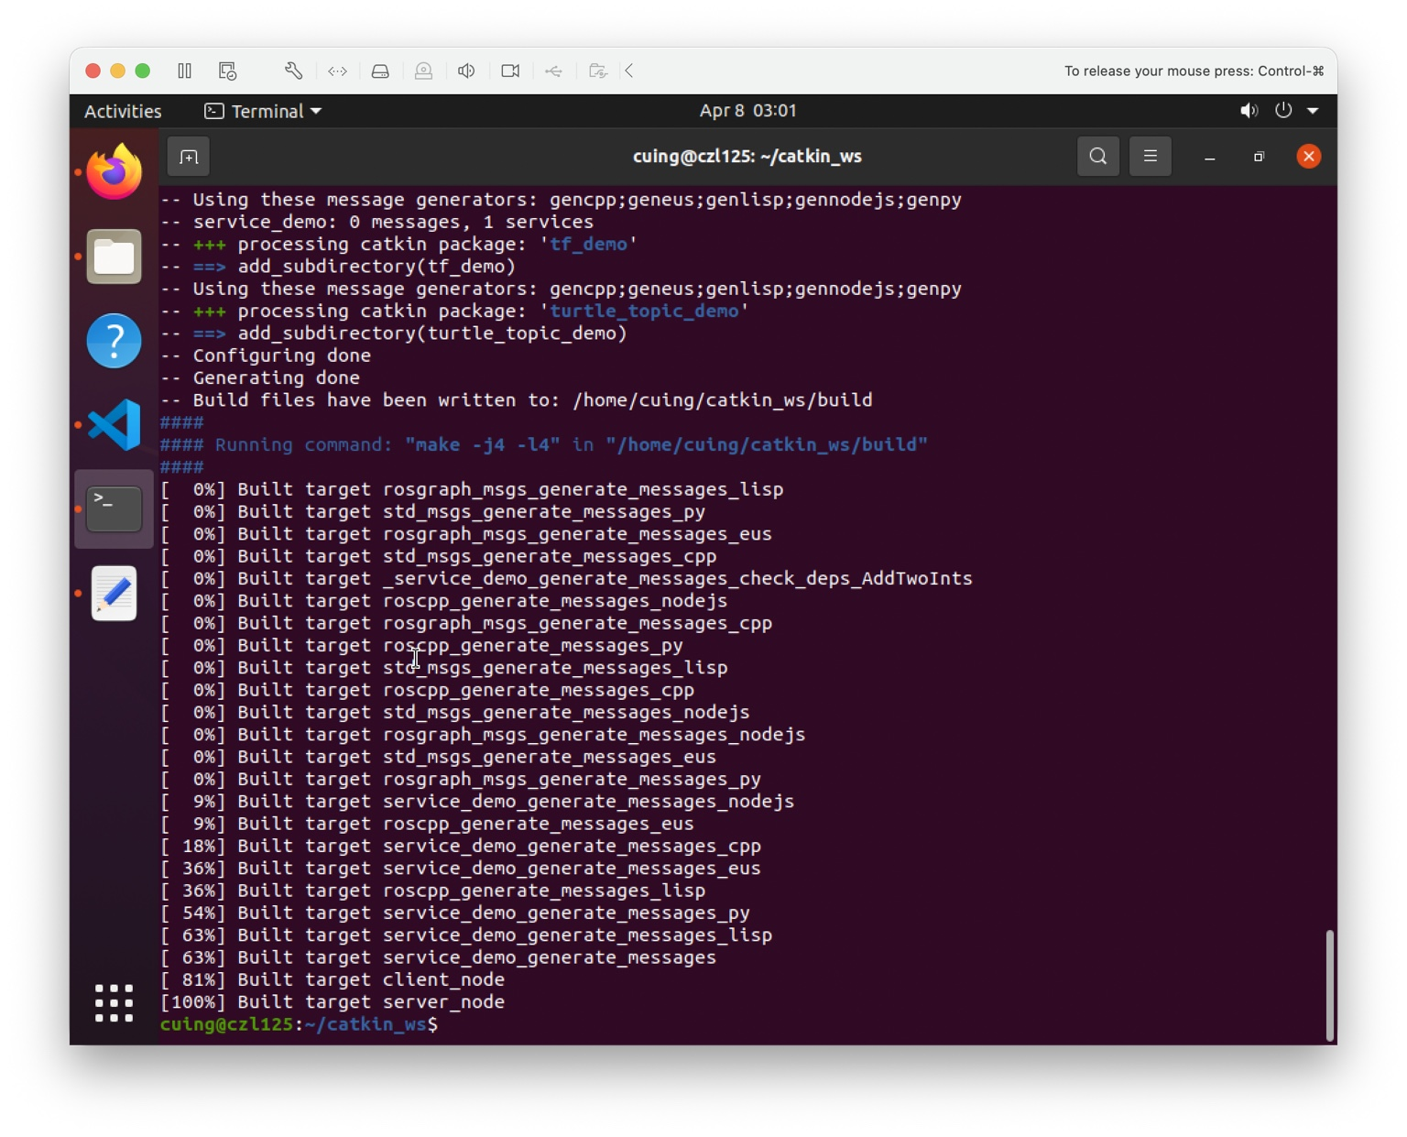
图5-4 TF 实验工作空间编译成功
运行 roscore 后，通过 roslaunch tf_demo tf_demo.launch 同时启动仿真节点、广播节点和监听节点。终端中持续输出从 /world 到 /turtle1 的平移和旋转四元数信息，说明监听节点能够正确从 TF 树中获取坐标变换。
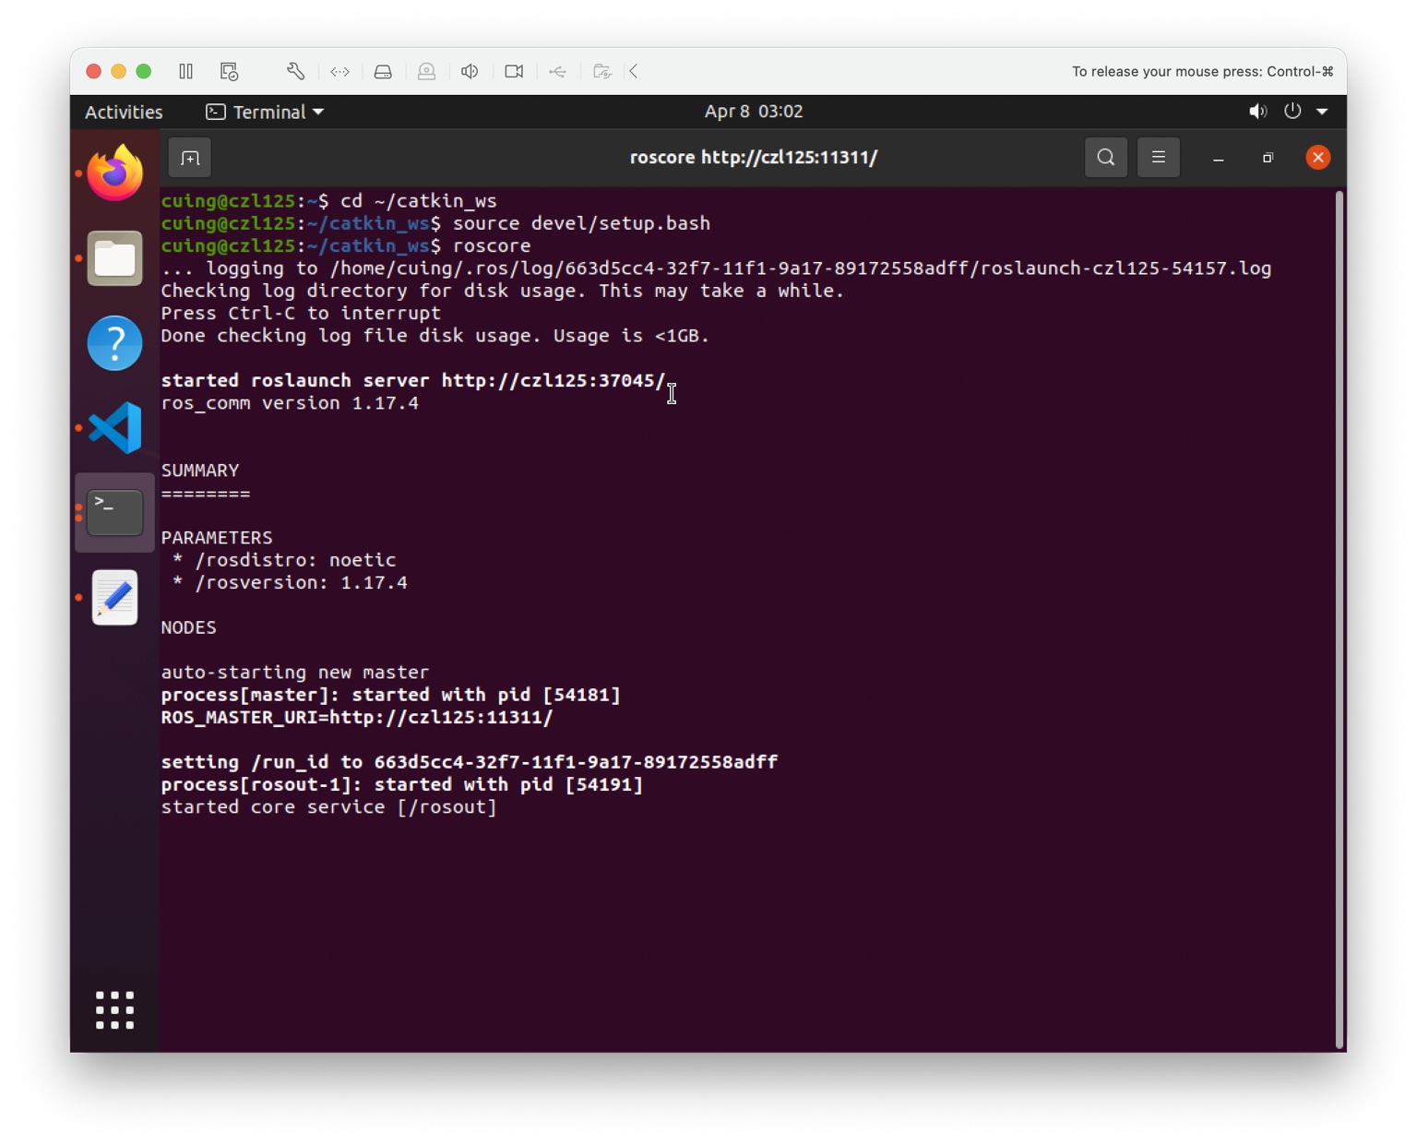
图5-5 roscore 启动结果
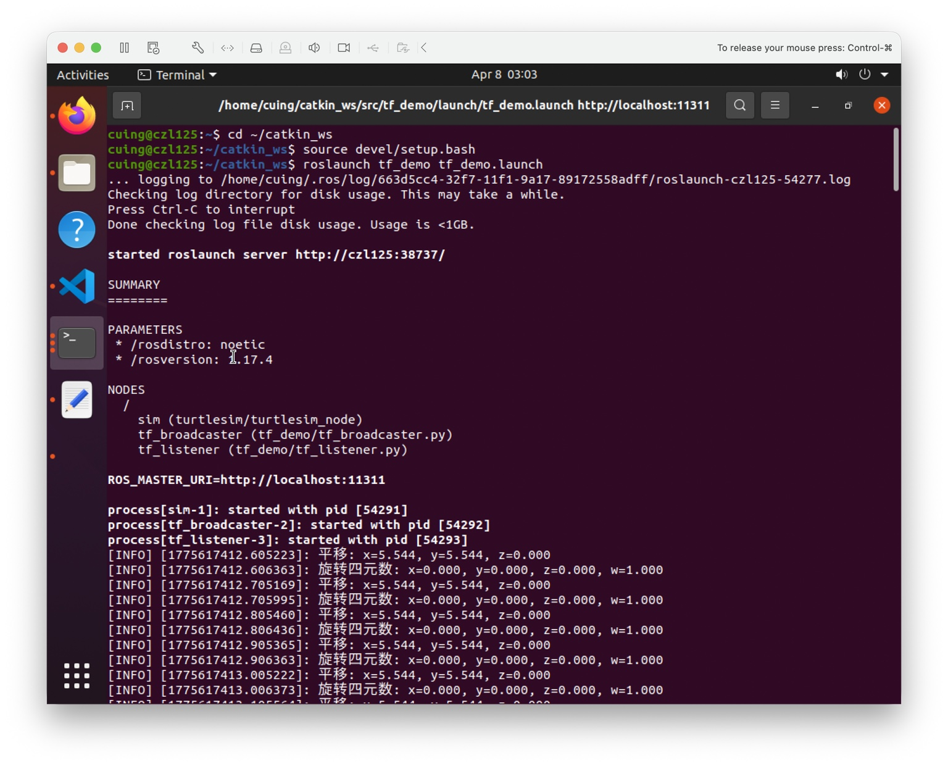
图5-6 tf_demo.launch 启动及监听输出
在启动 turtle_teleop_key 后，使用方向键控制海龟移动。海龟在画布中的位置和朝向发生变化，监听终端中的平移量和旋转四元数也同步更新，验证了 TF 广播与监听逻辑的正确性。
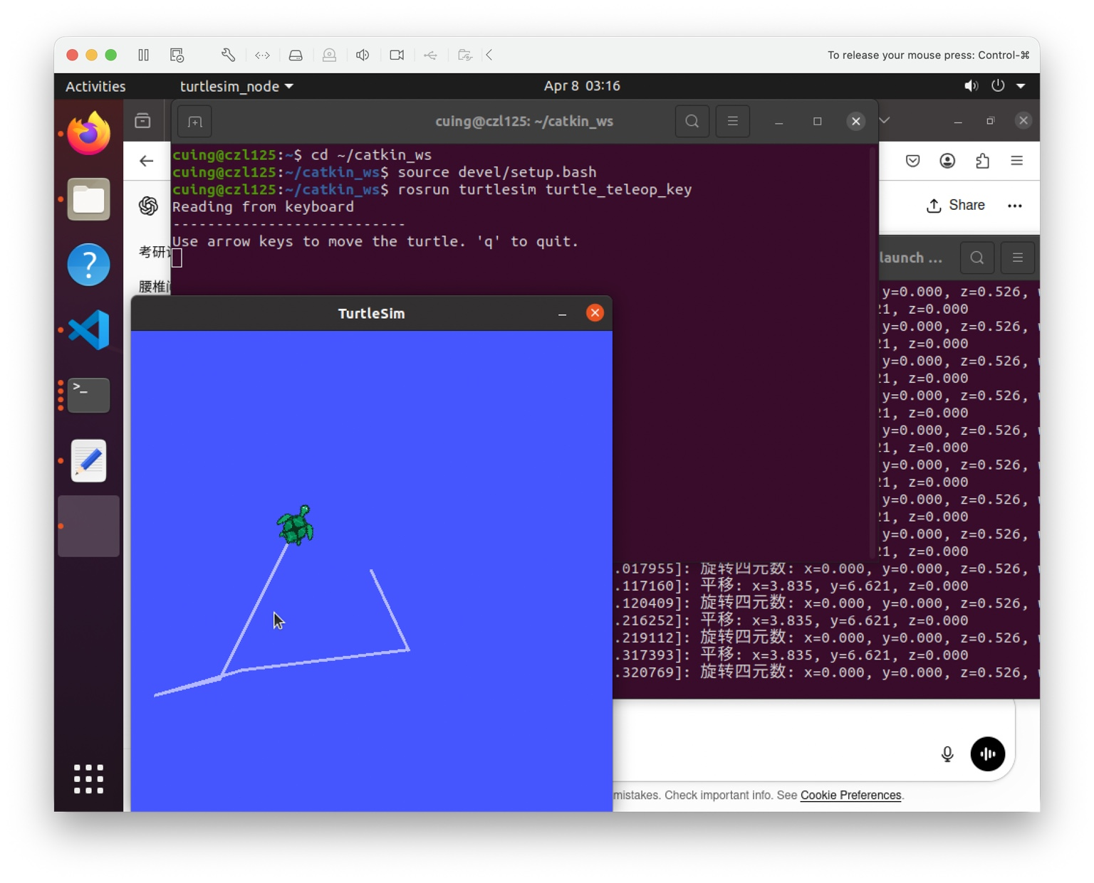
图5-7 海龟移动效果
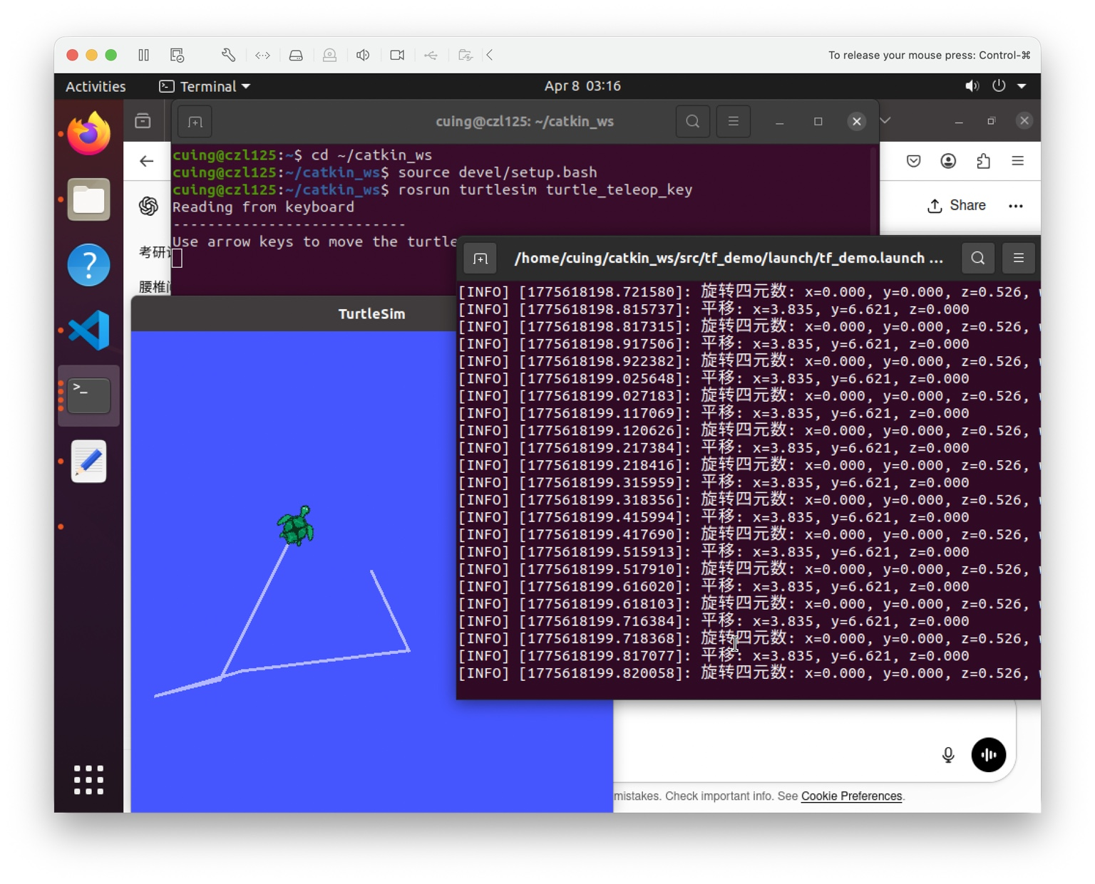
图5-8 海龟移动时 TF 监听结果变化
继续使用 rqt_graph 查看节点之间的通信关系，可以看到 teleop_turtle、sim、tf_broadcaster 和 tf_listener 之间的连接关系；利用 tf view_frames 命令生成 frames.pdf，并查看 TF 树结构图，结果表明当前实验中的坐标系树由 world 到 turtle1 构成，结构清晰。
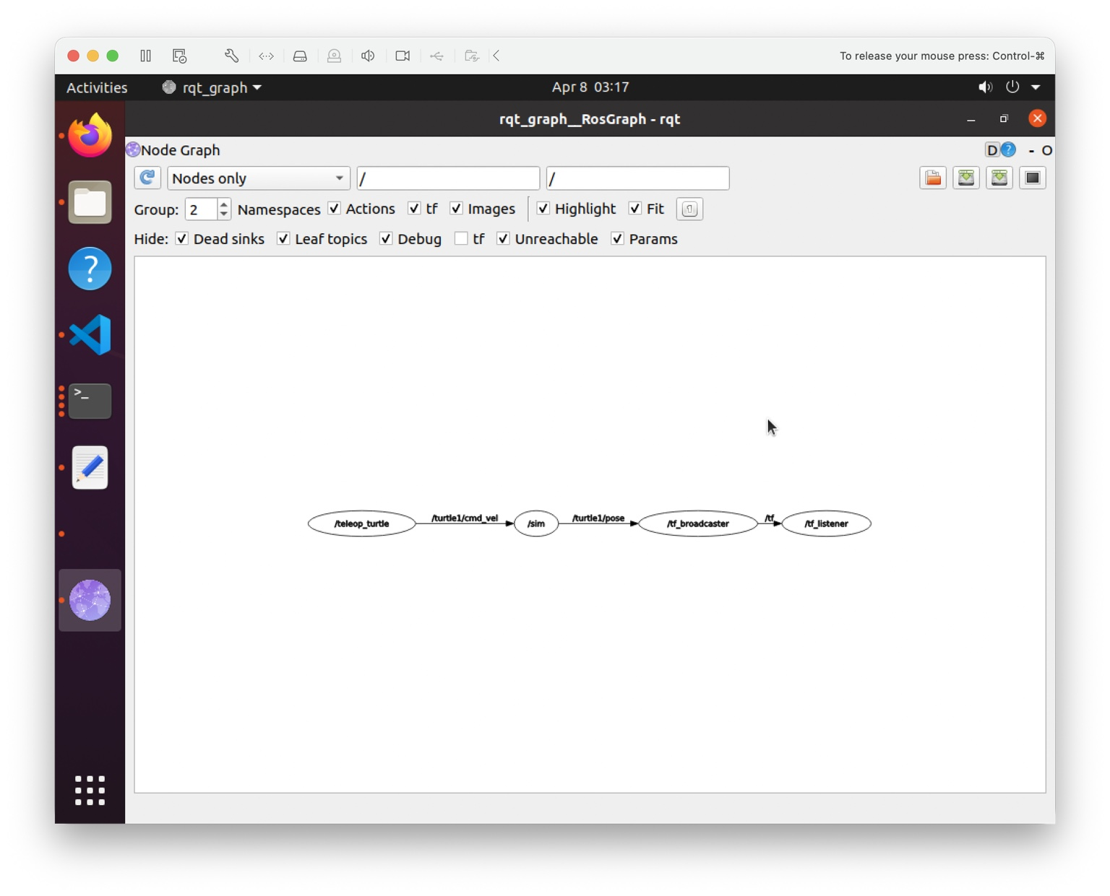
图5-9 rqt_graph 节点网络图
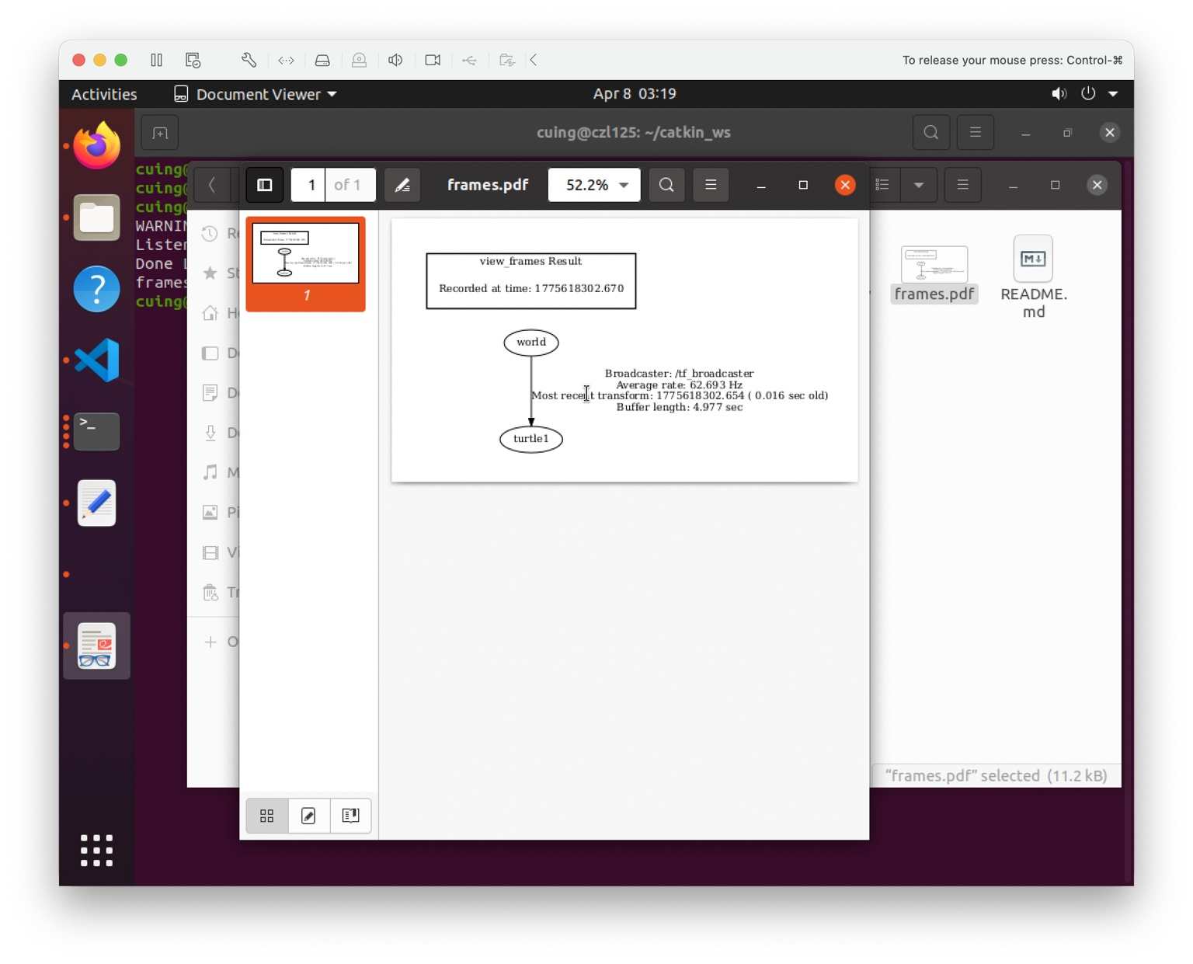
图5-10 TF 树结构图
5.3 Gazebo 仿真实验结果
在仿真部分，首先从 GitHub 克隆 wpr_simulation、wpb_home 和 waterplus_map_tools 三个项目源码，然后依次执行安装脚本补齐依赖。重新编译工作空间后，相关目标文件成功生成，为后续仿真运行提供了基础。
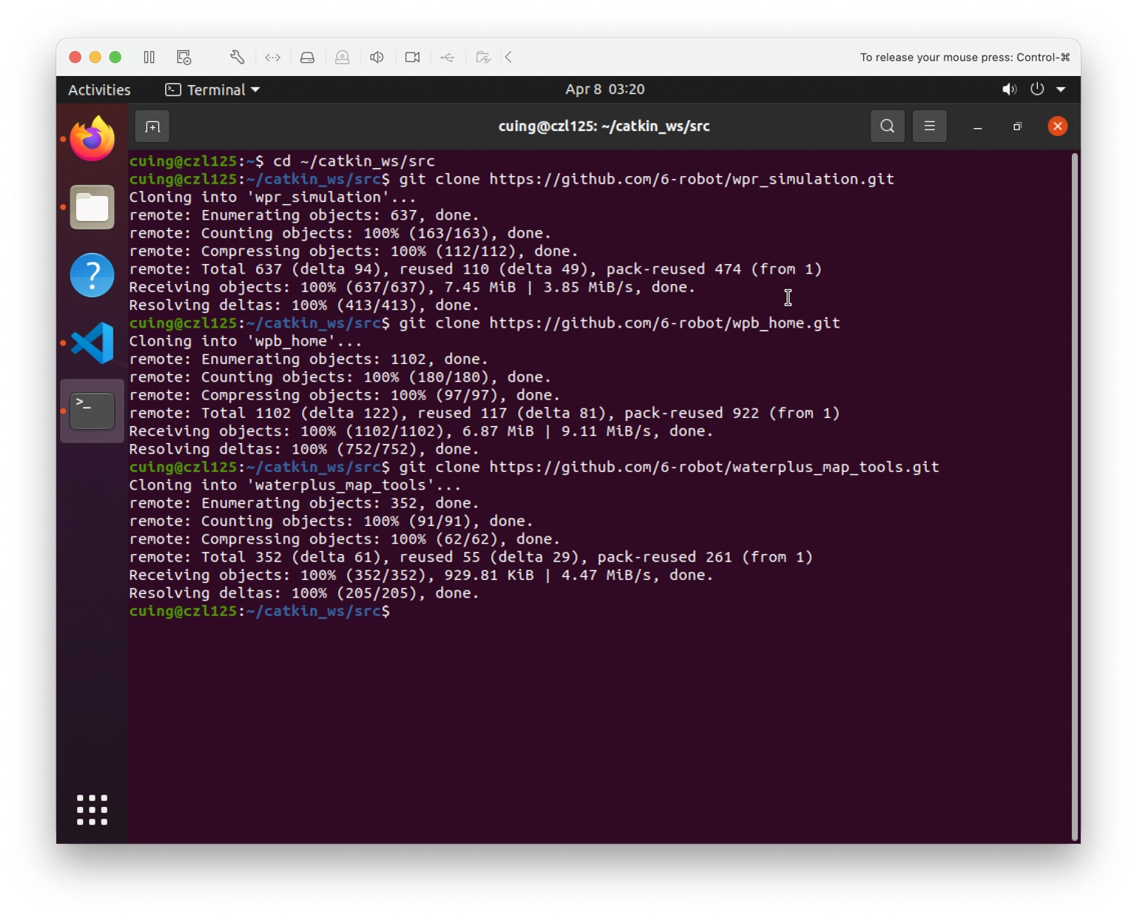
图5-11 仿真项目源码克隆结果
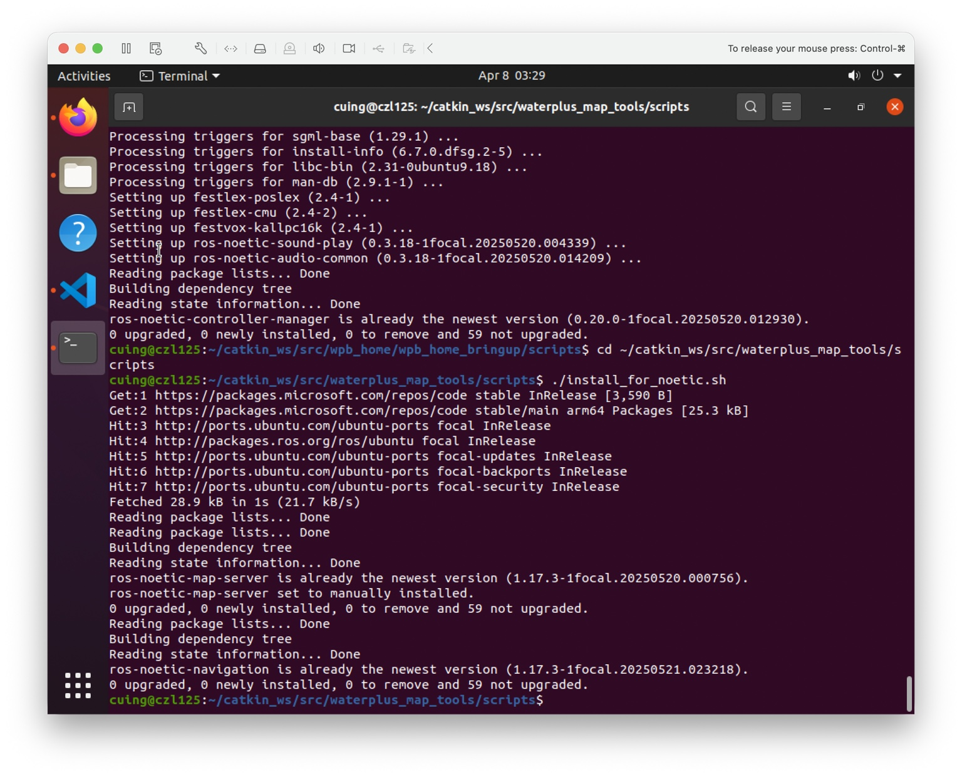
图5-12 waterplus_map_tools 依赖安装结果
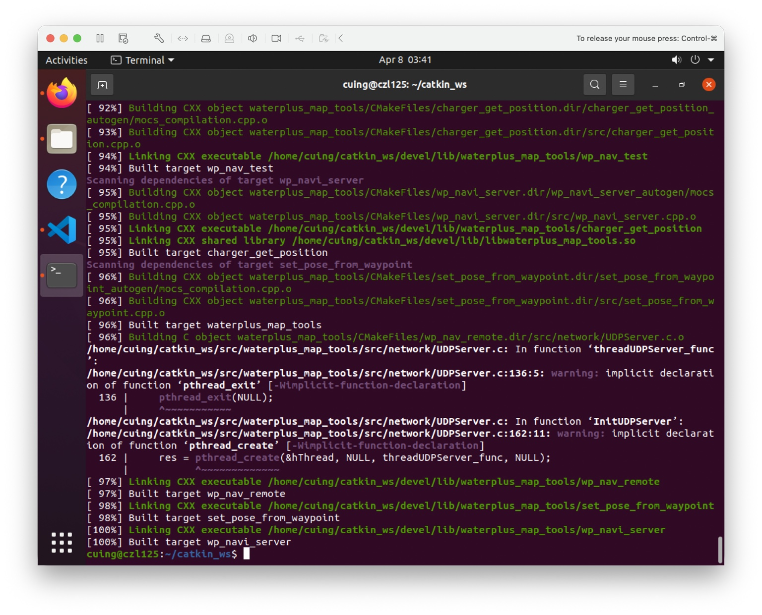
图5-13 仿真工作空间编译成功
执行 roslaunch wpr_simulation wpb_simple.launch 后，Gazebo 成功载入仿真场景。界面中可以看到 WPR 机器人、书柜与瓶子等模型，并可观察激光扫描区域，说明仿真环境已经正常启动。
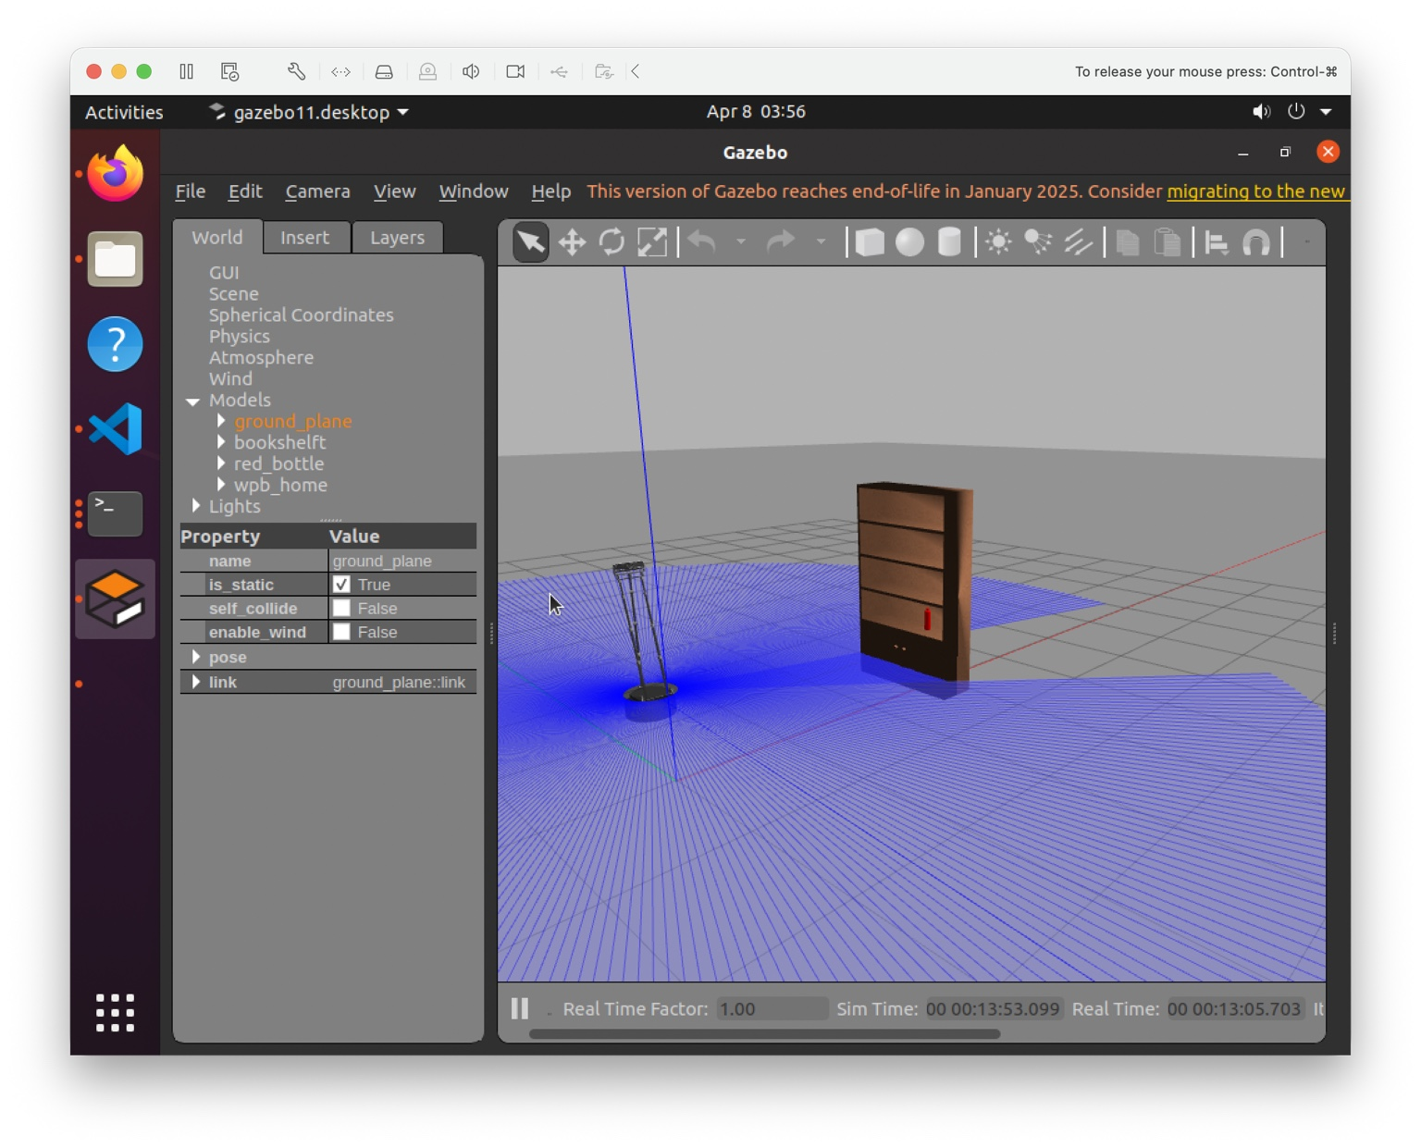
图5-14 Gazebo 仿真主界面
5.4 Rviz 可视化结果
Rviz 启动后，最初默认 Fixed Frame 为 map，界面出现 Unknown frame map 报错。经调整后将 Fixed Frame 修改为 odom，并依次添加 TF、RobotModel、LaserScan、Map 和 Odometry 显示项，可视化界面恢复正常，机器人模型及坐标系能够正确显示。
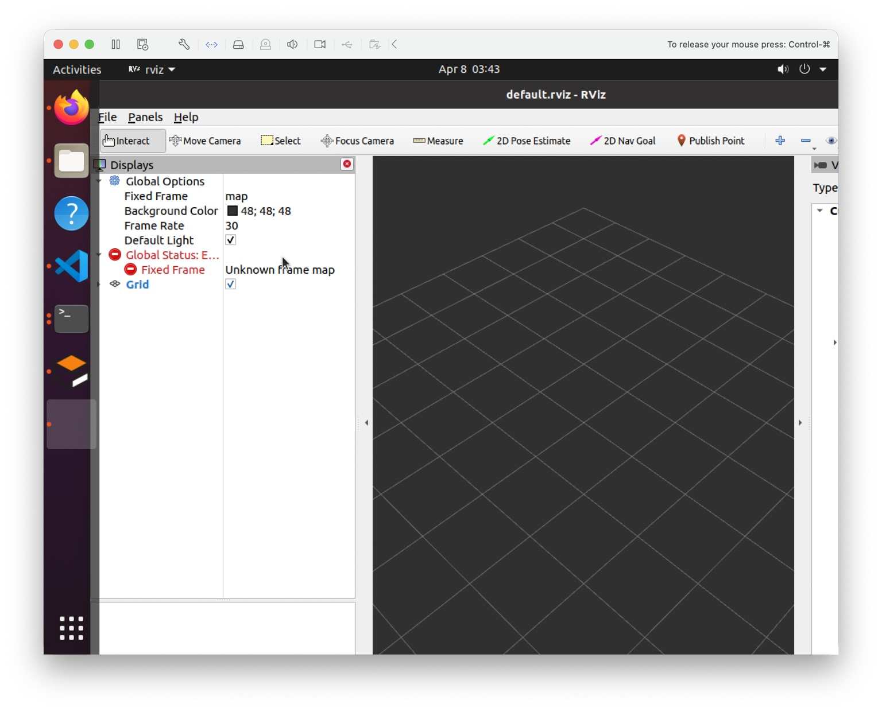
图5-15 Rviz 初始界面报错
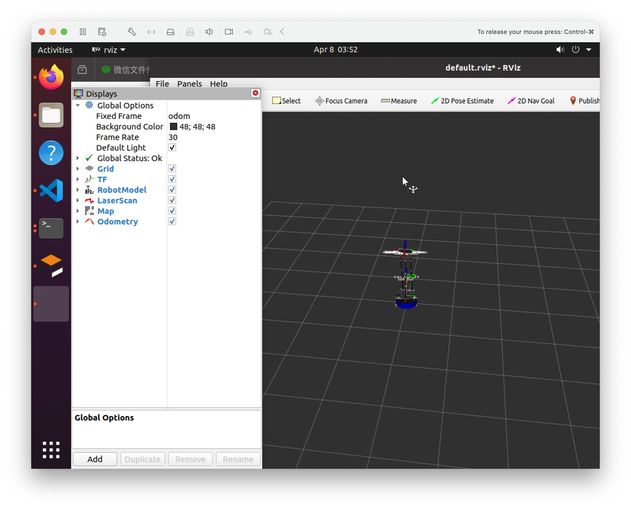
图5-16 调整后的 Rviz 可视化界面
5.5 键盘控制机器人移动结果
在 Gazebo 场景运行的基础上，执行 rosrun wpr_simulation keyboard_vel_ctrl 启动键盘控制节点。终端中持续输出机器人线速度与角速度变化值，表明控制命令已经成功发送到机器人底盘；Gazebo 中机器人位置与朝向随控制指令发生变化，实验要求得到完成。
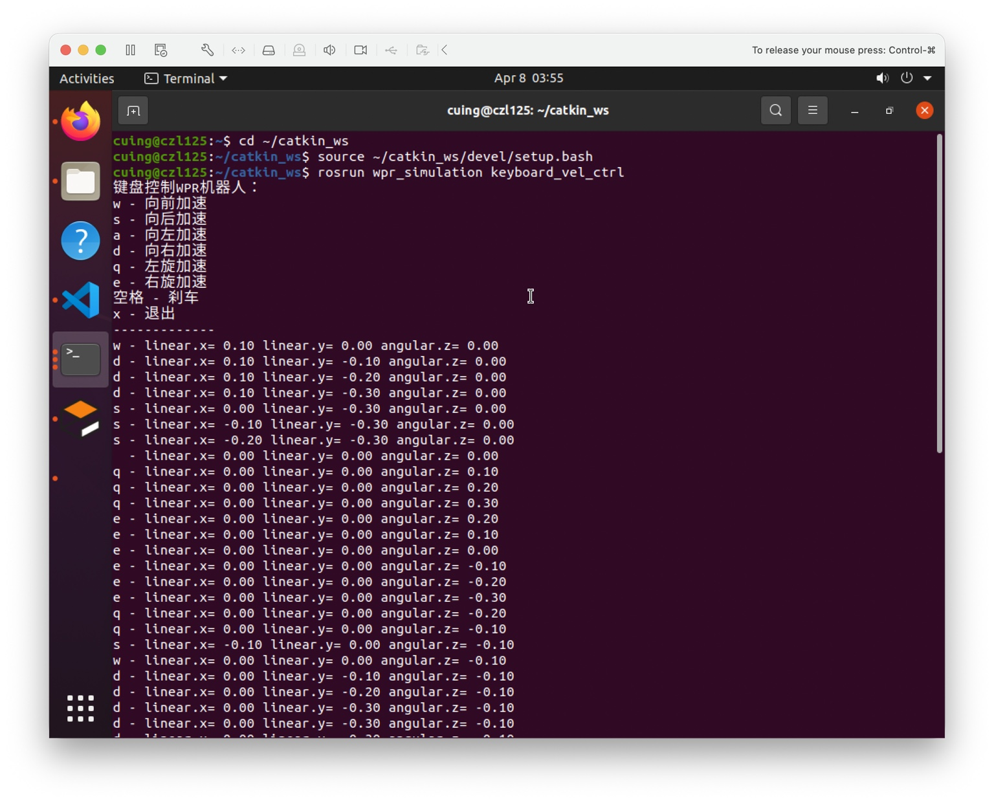
图5-17 keyboard_vel_ctrl 终端控制输出

图5-18 Gazebo 中机器人运动后的场景
六、实验总结
通过本次实验，我对 ROS 中 TF 功能包、Gazebo 仿真平台以及 Rviz 三维可视化工具的使用流程有了更加完整的认识。TF 实验部分使我理解了坐标系树的组织方式，掌握了如何通过广播节点发布坐标变换、通过监听节点读取并解析坐标变换。使用 turtlesim 进行实验能够直观观察海龟位置变化与 TF 数据变化之间的对应关系，对理解 world 坐标系和机器人局部坐标系之间的关系帮助很大。
在 Gazebo 和 Rviz 的实验过程中，我进一步熟悉了外部功能包集成到 catkin 工作空间中的方法，包括源码下载、依赖安装、工作空间重新编译以及 launch 文件启动等步骤。实验中也遇到了一些问题，例如 CMakeLists.txt 中 catkin_install_python 配置导致编译报错、部分 wpb_home 子模块链接旧库失败、Rviz 默认固定坐标系设置不正确以及键盘控制节点必须在终端获取焦点等。通过逐项分析报错信息、调整配置并重新验证，最终顺利完成了 Gazebo 仿真、Rviz 显示和键盘控制机器人移动。
总体来看，本次实验将 ROS 常用工具的使用串联起来，使我从“单节点程序编写”进一步过渡到“多节点协同、仿真验证和可视化观察”的综合训练过程。后续在学习机器人导航、SLAM 或更复杂的多传感器融合时，这些基础工具的使用经验将具有直接的支撑作用。

